**L’équipe d’encadrement a été fortement touchée en 2014 :**

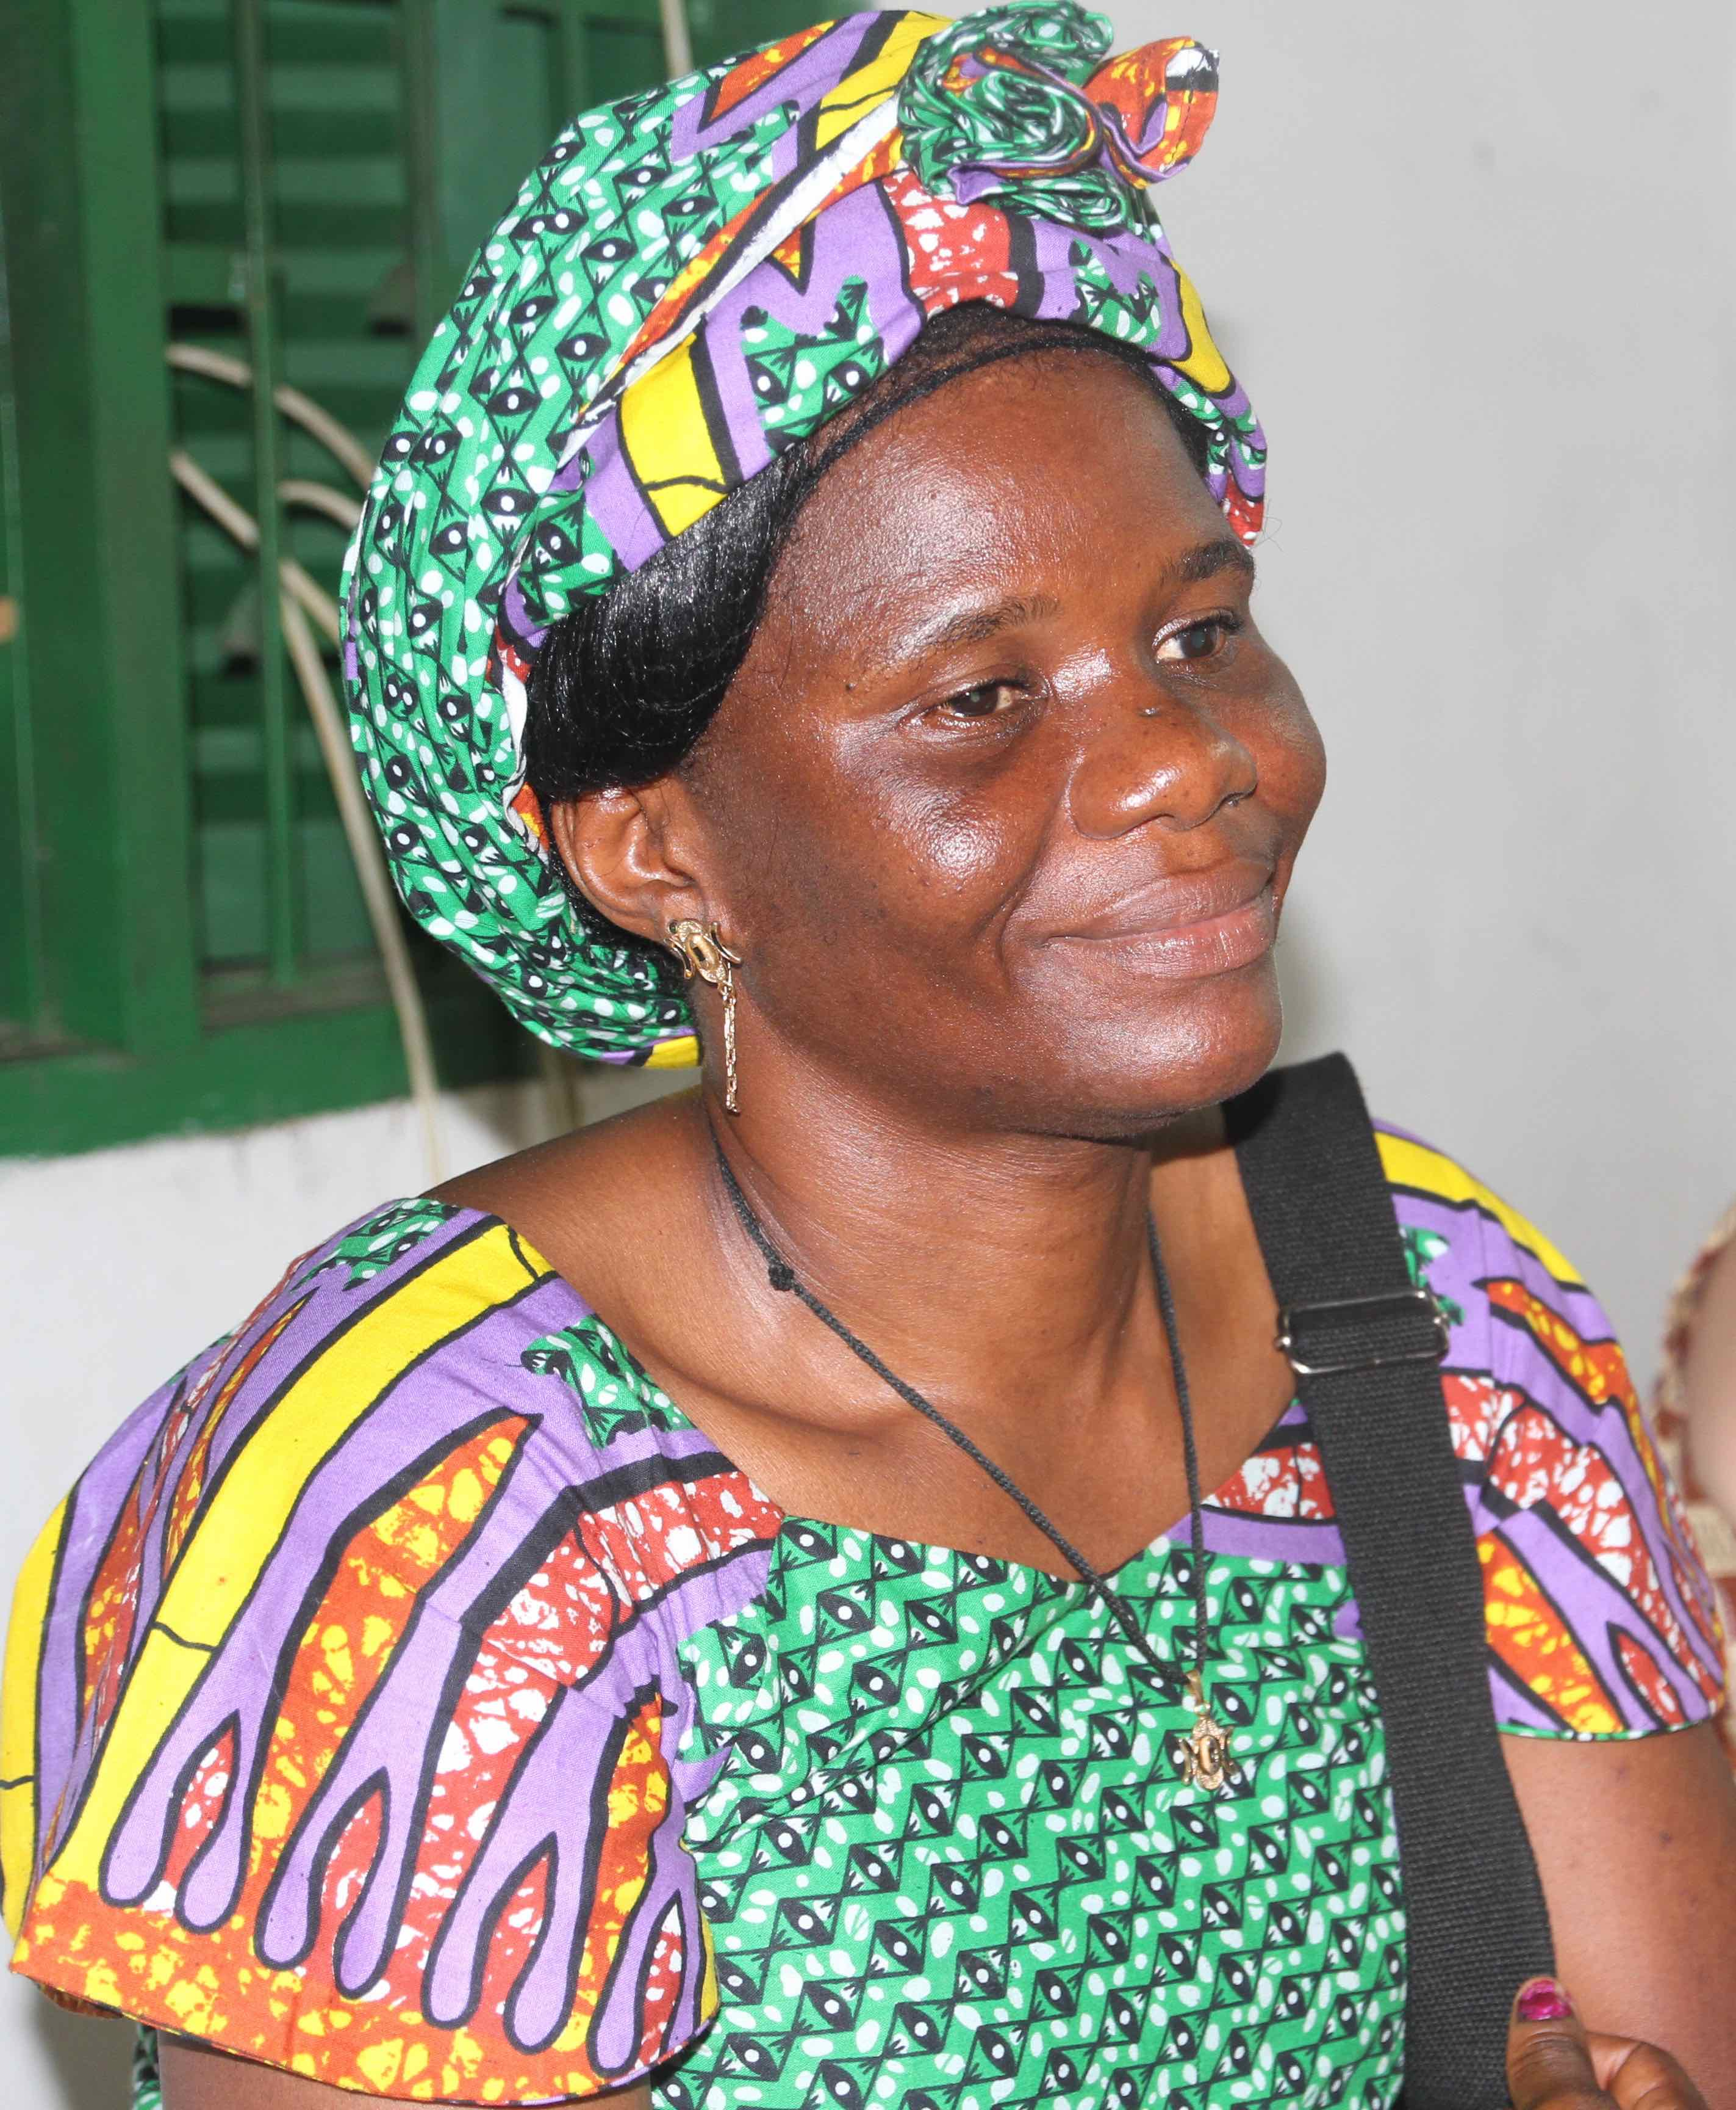

**Sophie**, la maman des jeunes qui leur enseignait les tâches ménagères, est décédée en octobre 2014 après de longs mois de maladie.

**Les jeunes** l’ont beaucoup soutenue. **Alexis** a assuré l’ensemble de ses tâches pendant une grande partie de l’année.

**Gilbert** a donné de la stabilité à l’ensemble de l’équipe.

**La sœur Aoué** continue à venir régulièrement mais sa santé s’est dégradée en fin d’année.

Le président camerounais **Raphaël Enyama** est de plus en plus présent sur le site, ce qui devrait permettre à des projets d’émerger.

**Nos efforts se sont centrés sur les jeunes.**

Dans ce contexte difficile, le projet de menuiserie n’a pas beaucoup avancé. Mais, nous nous sommes assurés que la machine était en état.

L’agriculture biologique a progressé. La fertilité du terrain s’est déjà améliorée. Il faut poursuivre les efforts et les encadrer.

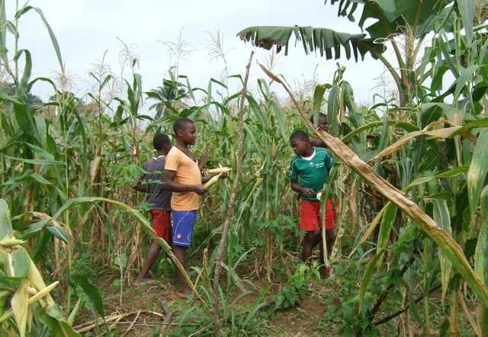 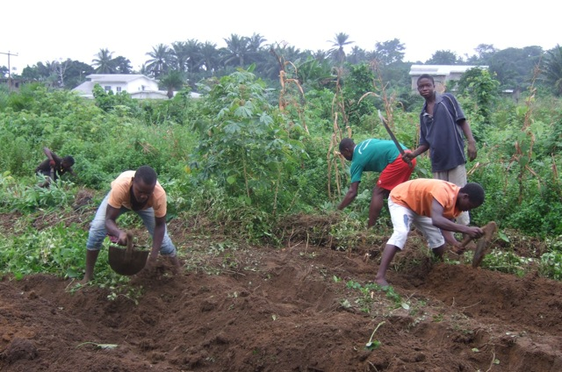

La rentabilité de la porcherie s’est améliorée.

Le voyage de 2014 a été consacré à des activités avec les jeunes.

Echanges avec les jeunes et Gilbert sur les projets.



Atelier de peinture

Soirée débat sur la sexualité

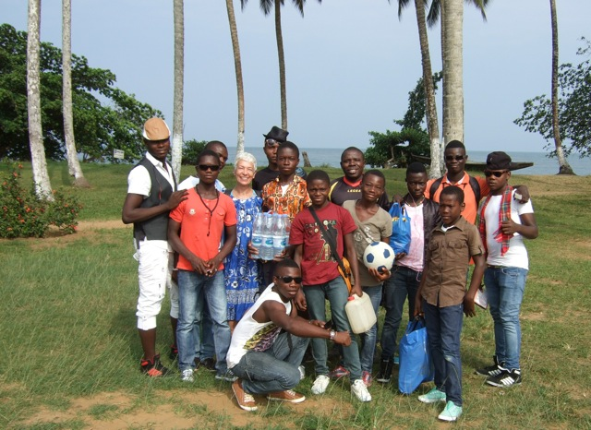

Voyage à la plage de Kribi

Lectures, films, préparation de l’émission de radio, temps de prière, crêpes party…

**Le soutien des camerounais s’est renforcé :**

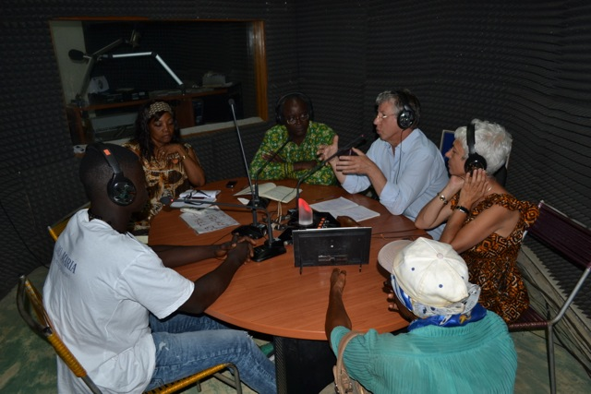

Grâce à Véronique Bibiche Aboulit nous sommes intervenus, une nouvelle fois, à *Radio Maria,* pour parler de Béthanie.

« Maman Véro » est toujours aussi généreuse et présente au quotidien.

Nos amis Ernest Guioli et Daniel Kwedi suivent toujours fidèlement la vie de Béthanie.

Le réseau camerounais va être déterminant pour accompagner

l’entrée des jeunes dans la vie professionnelle.

Grâce à Daniel Kwedi :

* **une association le GIC NIIGA MAHOLA** nous a attribué une somme de près de 400 € pour participer aux frais de scolarité
* **le Fonds Bernard Eding** qui attribue des bourses aux jeunes démunis a donné 230 € à Béthanie.

**Projets 2015**: création d’un garage

transformation de la cuisine

**Nous avons été particulièrement touchés par la lettre de remerciement que Daniel et Alexis nous ont envoyée quand ils ont appris que Béthanie finançait leur permis de conduire :**

*Chers bienfaiteurs bonjour,*

*c’est avec une grande fierté que nous vous écrivons cette lettre pour vous adressez notre sincère remerciement pour tout ce que vous faites pour les jeunes de la fondation Béthanie en général et pour nous en particulier. Nous avons débuté la théorie et la pratique pour notre permis de conduire. Nous quittons la fondation Béthanie dès le retour des élèves. C'est-à-dire à partir de 14H30. Nous faisons la théorie de 15H à 16H30 et la pratique de 17H à 18H30. La théorie se passe en ville et la pratique se passe au stade juste derrière la Fondation Béthanie. Nous sommes débordés de joie pour ce geste et demandons à Dieu de vous donné la force pour pouvoir continuer davantage à aider ceux qui ont besoin d’aide.*

Avec votre aide, environ 60 jeunes ont été accompagnés par Béthanie.

Ces jeunes ont toujours besoin de vous !

Pour continuer votre soutien,

**l’adhésion annuelle est toujours de 15€.**

Si vous désirez faire un don et bénéficier d’un reçu fiscal,

n’oubliez pas de mettre le chèque

à l’ordre du « Tam Tam de NkolEkong ».

*Joseph et Véronique Lalisse 108, rue Haute 45590 St Cyr en Val*

[veronique.lalisse@free.fr](mailto:veronique.lalisse@free.fr)

Association Béthanie St Cyr en Val le 23 janvier 2015

**Les premiers jeunes se préparent à entrer dans la vie active**

**Alexis, Daniel et Abou** sont en fin d’apprentissage mécanique. Alexis a appris à dépanner les poids lourds, Daniel les voitures particulières et Daniel les motos.

*Tous les 3 nourrissent le projet de créer un garage ensemble. Nous réfléchissons à la meilleure façon de les accompagner.*

**Albert** a fini son apprentissage soudure et cherche un emploi. Nous comptons sur notre réseau d’amis camerounais pour l’aider car il y a peu d’emplois salariés.

**Joseph,** arrivé en 2014**, et Gaston** qui a déjà 2 ans de formation en électricité complètent leur bagage dans un lycée technique.

**Louis**, aussi une nouvelle recrue, entame une préparation au CAP menuiserie.

**Junior** qui a des difficultés scolaires a débuté un apprentissage en menuiserie.

**Emmanuel, Samuel et Nyobé** sont à l’école élémentaire en CE2 et CM1. Leurs résultats sont satisfaisants.

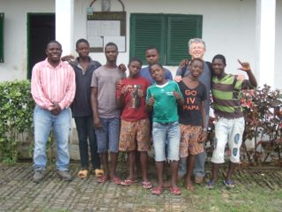

*Gilbert Ngaha, Junior, Louis, Nyobé, Gaston, Samuel, Emmanuel, Joseph Lalisse et Jean*

**Jean** a quitté le centre à la rentrée, sans aller au bout de sa formation. Il a beaucoup progressé pendant les deux années passées à Béthanie mais son instabilité a repris le dessus.

Il faut recruter de nouveaux jeunes pour préparer le départ des anciens